

개방형 클라우드 플랫폼 기술지원 및 유지보수·관리

InfluxDB Maintenance Guide

모니터링

|  |  |  |
| --- | --- | --- |
| 작성자 | 김태진 (인) | 2020.11.20 |
| 검토자 | 정기봉 (인) | 2020.11.20 |
| 승인자 | 정기봉 (인) | 2020.11.20 |

|  |  |  |
| --- | --- | --- |
|  |  |  |
|  |  |  |
|  |  |  |

개 정 이 력

| 버전 | 작성일 | 변경내용[1] | 작성자 | 검토자 | 승인자 |
| --- | --- | --- | --- | --- | --- |
| 1.0 | 2020.11.20 | 최초작성 | 김태진 | 정기봉 | 정기봉 |
|  |  |  |  |  |  |
|  |  |  |  |  |  |
|  |  |  |  |  |  |
|  |  |  |  |  |  |
|  |  |  |  |  |  |
|  |  |  |  |  |  |
|  |  |  |  |  |  |
|  |  |  |  |  |  |
|  |  |  |  |  |  |
|  |  |  |  |  |  |
|  |  |  |  |  |  |
|  |  |  |  |  |  |
|  |  |  |  |  |  |
|  |  |  |  |  |  |
|  |  |  |  |  |  |
|  |  |  |  |  |  |
|  |  |  |  |  |  |
|  |  |  |  |  |  |
|  |  |  |  |  |  |

목차

1. 문서 개요 4

1.1. 목적 4

1.2. 범위 4

1.3. 참고자료 4

2. 적용 환경 7

2.1.Deployment ‘paasta-monitoring’ Instance환경 접근 7

2.2. InfluxDB 배포경로 이동 및 실행 8

3. 적용 방법 11

3.1. InfluxDB Maintenanc ( Retention Policy ) 정책 확인 11

3.2. InfluxDB Maintenanc ( Retention Policy ) 정책 변경 12

# 문서 개요

## **목적**

본 문서는 PaaS-TA 기반의 Monitoring 시스템 중 TSDB 인 InfluxDB 를 구축, 운영함에 있어

각 사용자에 Cloud Infrastructure Resources 에 맞는 적정 수준에 Data Maintenance 방법을 정

의한다.

## **범위**

본 문서는 개방형 클라우드 플랫폼 기술지원 및 유지보수-관리에 대한 전체 범위 중 PaaS-TA 기반 Application Platform Monitoring 시스템 고도화를 대상으로 작성한다.

## **참고자료**

* <https://docs.influxdata.com/influxdb/v1.7/guides/downsampling_and_retention/>
* <https://github.com/influxdata/docs.influxdata.com-ARCHIVE/blob/master/content/influxdb/v1.2/query_language/database_management.md>
* <https://archive.docs.influxdata.com/influxdb/v1.2/query_language/spec/#alter-retention-policy>

# 적용 환경

## **Deployment ‘paasta-monitoring’ Instance환경 접근**

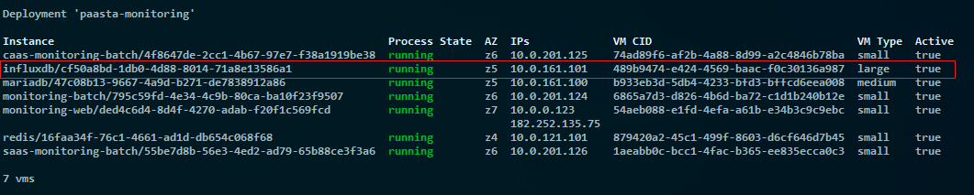

[이미지 1]

“이미지 1” 과 같이 PaaS-TA 설치 후 Deployment ‘paasta-monitoring’ -> Instance -> influxdb 가 정상설치 되었는지 확인한다.

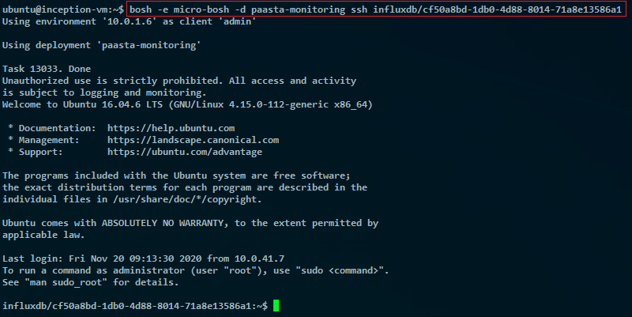

[이미지 2]

“이미지 2” 와 같이 Instance -> influxdb 환경에 bosh ssh 로 접근한다.

## **InfluxDB 배포경로 이동 및 실행**

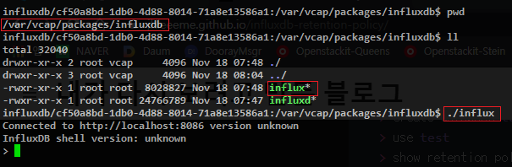

[이미지 3]

“이미지 3” 과 같이 influx 실행 바이너리 위치로 이동한다.

PaaS-TA 는 OS 설치 방식으로 influxdb 를 배포하지 않고 바이너리만 배포 실행하는 방식.

# 정책 적용

## **InfluxDB Maintenanc ( Retention Policy ) 정책 확인**

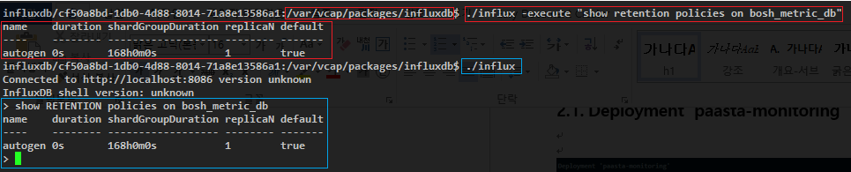

[이미지 4]

“이미지 4” 와 같이 retention policies 를 확인한다.

* 빨강: influx 인터터페이스를 사용하여 influxDB로 접근하기 전, 바이너리와 옵션을 이용하여 확인 가능하다.
* 파랑: influx 인터터페이스를 사용하여 influxDB로 접근한 후, 질의를 통해 확인 가능하다.

▶ PaaS-TA 설치 시 Default 는 influxDB id/pwd 가 설정되지 않는다.

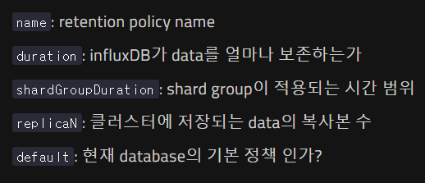

[이미지 5]

“이미지 5” 는 retention policies 각 항목을 설명하고 있다.

## **InfluxDB Maintenanc ( Retention Policy ) 정책 변경**

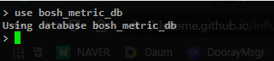

[이미지 6]

“이미지 6” 은 influxDB 에서 use 를 사용해 retention policy 를 변경할 DB를 선택한다.



[이미지 7]

“이미지 7” 은 기본 retention policy 설정을 변경하는 설정을 보여준다.

|  |  |
| --- | --- |
| 설정 값 | 설명 |
| autogen | 기본 retention policy name |
| bosh_metric_db | 설정할 DB name |
| 1d | duration 값, 예제는 1d(day) 를 설정 |
| 23h | shardGroupDuration 값, 기본 168h0m0s(7day) 로 예제에서는 23h로 변경하여 설정 후 테스트.  ▶ shardGroupDuration 설정 값은 duration 설정 값 보다 클 수 없다. |

[표 1]

“표 1” 은 “이미지 7” retention policy 설정을 변경을 설명하고 있다.

retention policy 를 설정하는 방법은 아래와 같이 3가지가 있다.

1. 자동으로 생성된 retention policy 를 수정

– ALTER retention policy

1. 자동 생성된 retention policy 는 그대로 두고, 새로운 RP 생성

– CREATE retention policy

1. database 생성 시점에서 retention policy 정의

– CREATE database [database_name] WITH [retention_policy_option]

1. 변경 내용: 변경이 발생되는 위치와 변경 내용을 자세히 기록(장/절과 변경 내용을 기술한다.)